附件2

证书领取所需准备资料格式

一、现场委托他人代领准备材料

（一）被委托人身份证原件、委托人员和被委托人身份证正、反面复印件

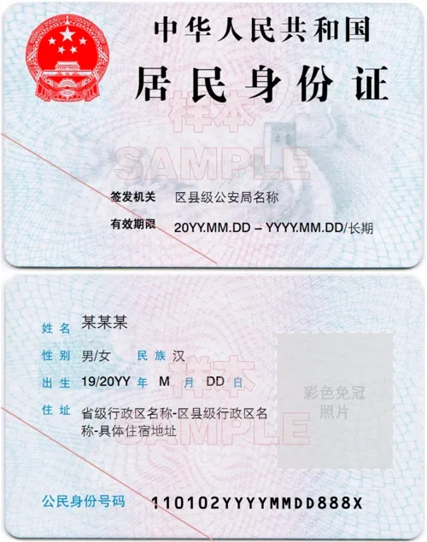

1. 授权委托书

**授权委托书**

 本人 （身份证号： ），今委托 （身份证号： ）代领消防设施操作员职业资格证书，对代领过程中所签署的有关文件，本人予以认可，如出现证书遗失等情况，后果由本人承担。

委 托 人签字（加盖手印）:

          联系电话：

被委托人签字（加盖手印）:

            联系电话：

          年   月   日

二、快递邮寄申请准备材料

消防设施操作员职业资格证书领取邮寄服务申请表

|  |  |  |  |
| --- | --- | --- | --- |
| **申请人** |  | **联系方式** |  |
| **身份证号码** |  | **考试时间** |  |
| **证书类别** |  | | |
| **邮寄地址** |  | | |
| **郑重承诺**：本人已知晓领取证书相关规定，提供的本人所有信息全部真实、准确、完整、有效，并确认本人符合领取证书条件，如因本人提供信息错误而造成证书未能及时投递的，或邮寄过程中证书出现损毁、遗失的，本人自愿承担一切后果。  领证人（签字并加盖手印）：   日期 ： 年 月 日  附：身份证复印件 | | | |
| src=http___bkimg.cdn.bcebos.com_pic_1b4c510fd9f9d72af7d58f51da2a2834359bbbcd&refer=http___bkimg.cdn.bcebos.webp | | src=http___bkimg.cdn.bcebos.com_pic_1b4c510fd9f9d72af7d58f51da2a2834359bbbcd&refer=http___bkimg.cdn.bcebos.webp | |

**说明：**

1.证书邮寄申请必须由本人提出，姓名、身份证号码、联系电话及邮寄地址等相关信息必须填写准确。

**2.领证人凭身份证原件与投递员当面开拆邮件，验收无误后签字收取证书。**

3.证书邮寄费由领证人支付（货到付款）。邮寄费参照顺丰速递资费标准执行。